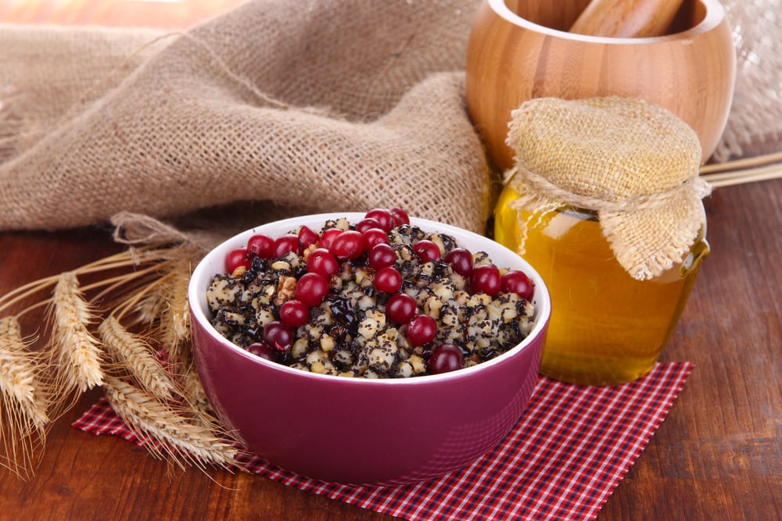

J Í D E L N Í Č E K

Od 24.1.2022-28.1.2022

Pondělí chléb,pom.z cottage,mléko,jablka,1a,b,3,7
polévka česnekový krém,1a,b,3
fazolky ve smetan.omáčce,vajíčko,brambor,ovocný sirup, 1a,b,3,7
obložený chléb se šunkou,okurka,čaj s citrónem,1a,b,3,7

Úterý šlehaný tvaroh s medem,piškoty,malinový čaj,ananas,1a,b,3,7
polévka bramborová, 1a,b,3,7
špecle s kuř.masem,suš.rajčaty a píniovými oříšky,jab.mošt, 1a,b,3,7
chléb šumavský,drůbeží pěna,mrkev,čaj lesní směs,1a,b,3,7

Středa chléb, Almete s mrkví,mléko,mandarinka, 1a,b,3,7
polévka zelňačka,1a,b
pštrosí vejce,br.kaše,salát-řapík.celer,hr.víno,jabl.,sirup,1a,b,3,7
chléb,pom.falešná humrová,ředkvičky,malinový čaj, 1a,b,3,7

Čtvrtek slunečnicový rohlík s máslem,kakao, bylinkový čaj,kiwi,1a,b,3,7
polévka zeleninová s bulguerem, 1a,b,9
jemný katův šleh,rýže,pomerančový sirup, 1a,b,3,7
chléb,pom.z camemberu,kedluben,čaj zimní pohádka, 1a,b,3,7

Pátek chléb,pom.švédská,bílá káva,jablko, 1a,b,3,7
vývar s krupicovými nočky, 1a,b,3,9
hrachová kaše,párek,sirup aloe vera, 1a,b
musli tyčinka,ovocný talíř,zelený čaj, 1a,b,3,7

Změna jídelníčku vyhrazena
Jídlo je určeno k okamžité spotřebě.

